**扬州大学医学院网络课堂新浪秀软件安装及使用步骤**

**扬州大学医学院网络课堂新浪秀软件安装及使用步骤**

1. **登录**http://sinashow.com/**下载“新浪show3.6”软件**



**2.安装“新浪show”软件**

**3.注册“新浪show”账号，注册账号：**

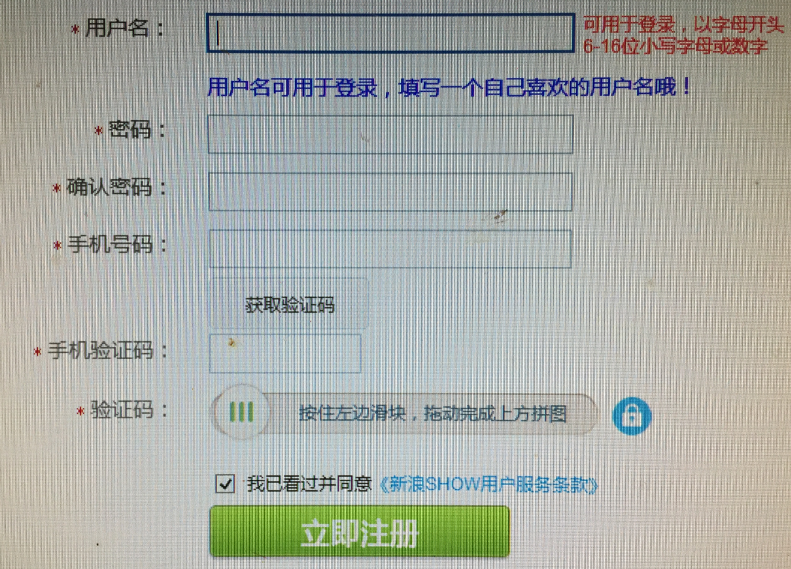

**修改用户名请按下列格式:“年级+班级名+姓名”：**

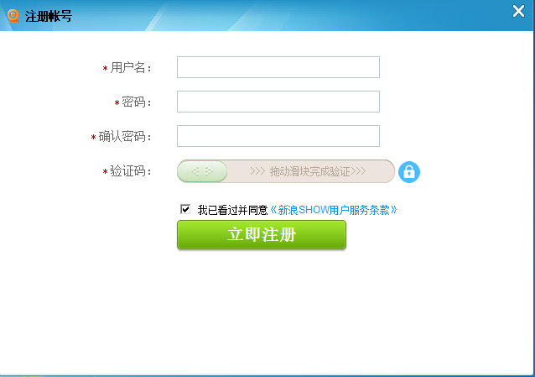

**如2018年级扬大医学院本部临床医学专业1班***即为 “2018扬医医学1班XXX”**

**4.登陆后点击“我的房间”，查找中输入需要进入的网络教室名，如“扬医成教”，双击“扬医成教”进入“新浪show”页面听到声音即可。没有画面的点击“启动视频”，没有声音的点击“排麦”**

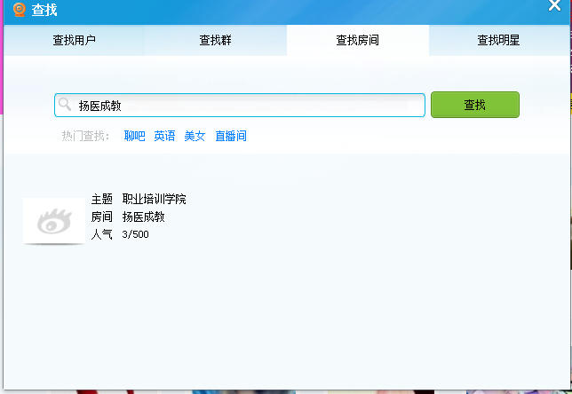

**5. 面授教室与网络教室对应名称：**

**扬州大学江阳路北校区16号楼第五教室（网络教室名称：扬大医学院2）；**

**扬州大学江阳路北校区16号楼第六教室（网络教室名称：扬医成教）；**

**扬州大学江阳路北校区10号楼115教室（网络教室名称：扬州大学医学院1）**

**6.在教室网络设备未开启时无法进入网络教室，只有按照课表上课时间才能进入，并无需密码。**